自强GS6324M 存储
GS6324M简介
GS6324M是自强推出的新一代中高端存储，实现了FC-SAN、IP-SAN、SAS-SAN的完美融合，有效整合用户现有存储网络架构，实现高性能SAN网络的统一部署和集中管理，以适应业务和应用变化的动态需求。满足客户对高IOPS和高带宽的极限需求。其独特的光接口协议自适应可以大大满足您多变的网络

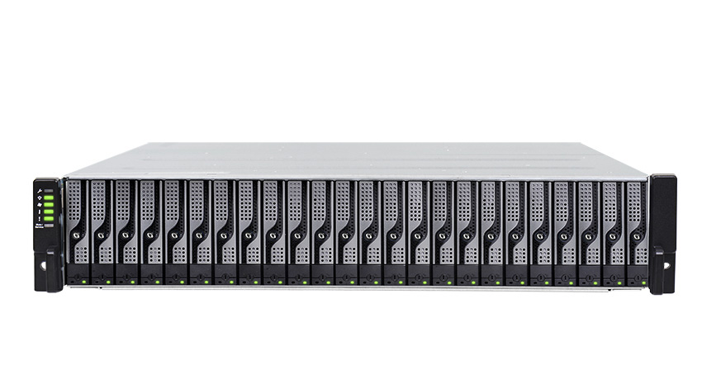

产品定位
GS6324M SAN存储是作为面向企业级的高性能 SAN 存储产品，凭借自身的优化设计与领先的处理能力，轻松满足大 型数据库、虚拟化、数据归档、广电非编等各种应用下的数据存储需求。高效的性能、安全可靠的数据服务、灵活的易用性，有效保证用户数据的安全性及业务持续性。广泛适用于政府、教育、医疗、广电、制造等行业。
出色的性能
- 端对端 750K IOPS， 读写带宽高达 11/5.5 GB/s
- 自动分层充分利用各类型硬盘的优势，加快数据访问。
- 独创精简硬件 RAID，相同配置条件下展现优异性能。
超大容量
- GS6324M可连接 4U60 盘位的扩展柜，最大支持 448 颗硬盘，容量可达 6PB 以上。
高性价比
- 性价比出色 ，稳定高效
- 精简配置根据用户需求按需分配，提高存储利用率。
- 支持 SSD 与 HDD 混合配置，兼顾性能与容量，合理分配资源，降低成本。
- 电源经过 80 PLUS 认证，减少能耗 50%，缩减电费的支出。
- SSD 缓存优化技术，使得性能成倍提升。
高可用性
- GS6324M 提供多种主机通道板连接方式，16Gb/s FC、 32Gb/s FC、1 GbE、10 GbE(RJ-45) 、10 GbE(SFP+ )、 25 GbE (SFP28 )、40 GbE(QSFP+) 等端口。
- 管理软件通过浏览器直接配置和监控存储。
多重备份
- 提供快照、本地卷复制/卷镜像、远程复制等多重的备份机制更全面的保护数据。
数据保护
- 智能硬盘恢复（IDR）避免硬盘数据丢失的危险。
- 超级电容加闪存模块的组合，避免缓存数据因意外断电而丢失。
- 智能介质扫描及时防止数据出现错误和损坏，后台运行不影响性能。

应用场景
- 数据库应用场景
数据库环境下的在线业务处理 (OLTP) 数据块小、要求高IOPS。GS6324M 系列 4KB 随机读可达 750K IOPS。最多支持 448 颗硬盘，并提供高密度 4U 60 盘位扩展柜来满足未来容量需求。直观简便 的管理软件，能更高效的管理数据库存储。
- VDI 虚拟化应用场景
VDI 部署的主要挑战之一是开机风暴。GS6324M利用数据服务功能 Tier 及 SSD Cache 搭配 SSD 硬盘，提供开机风暴所需 IOPS, 使其快速启用。另外，GS6324M 还无缝对接虚拟化环境（例如，Vmware,Hyper-V 和 Citrix）。
- 影视非编应用场景
GS6324M 系列的 SAN 架构方案具备高 带宽、低延迟的特点。读写带宽最高可 11/5.5 GB/s。避免 TCP/IP 网络不稳定的 影响，不会出现封包冲突的情况。支持 2K/4K/5K/8K 高分辨率视频播放，以及标 清 / 高清 /2K/4K/8K 非线性编辑。
- 邮箱服务器应用场景
GS6324M 卓越的带宽及 IOPS 数据处理能力，同时对于 Microsoft Exchange 邮箱系统应用进行了特别的优化处理。经过微软 Exchange（ESRP）的实测验证，仅需 24 颗盘，ESDS 即可支持多达 5000 个 Exchange 邮箱应用。以绝佳的性价比，为大型企事业、互联网用户及 IO 吞吐要求严苛的应用提供了优秀的存储方案。

规格参数
特性 | GS6324M技术规格
RAID技术特性
控制器 | 冗余控制器
缓存【每控制器】 | 标配4GB，最大支持128GB
内存数据保护 | 当外部电源断电时，将缓存数据写入到闪存中，确保数据安全
RAID级别 | 0,1,5,6,10,50,60，支持全局热备、指定热备盘；
RAID在线升级 | 完全LD（逻辑驱动器）、LV（逻辑卷）在线容量扩展，支持在线RAID级别变更
Firmware升级 | 在线
支持驱动器数量 | 448
支持逻辑卷数量 | 2048
数据服务功能
标配软件功能 | 多路径冗余支持  RAID级别迁移  自动坏扇区重新分配  快照、卷复制/卷进行、自动精简
高级软件功能（选配） | 远程复制（同步、异步）  分级存储，缓存加速  自加密系统  高级版本快照，卷复制，卷镜像
联通性
主机通道【每控制器】 | 标配：2个1Gb iSCSI主机接口；  2个4*12Gb MiniSAS扩展接口
可扩展通道（最大支持2对） | 更多主机通道选项 :  4 个 16Gb/s FC 端口  2 或 4 个 32Gb/s FC 端口  4 个 1GbE (RJ-45) 端口  2 个 10GbE (SFP+) 端口  2 个 10GbE (RJ-45) 端口  2 个 25GbE (SFP28) 端口  2 个 40GbE (QSFP+) 端口  2 个 12Gb/s SAS 端口
常规特性
外形尺寸 | 449 x 88 x 500 mm
重量(单柜,不含盘) | 19.58 kg
电源 | 1+1冗余电源 530W
支持硬盘数量（满配） | 448块SSD、SAS、NL SAS硬盘
操作供电规范
环境 | 温度：10℃－40℃（运行）；相对湿度：20％－80％RH（运行）；  电源：AC 100V－120V/200V-240V、50Hz—60Hz
系统兼容性
支持操作系统 | Windows Server 2003, 2008, 2012, RHEL,SUSE, Sun Solaris, Mac OS X, VMware, Citrix，IBM AIX, HP-UX
系统管理
管理方式 | GUI图形界面的动态管理、WEB浏览器远程管理、串口管理、SSH and Telnet

服务及支持
深圳市自强技术有限公司提供全国联保，由分布在全国各地自强公司专业售后服务网点提供“一站式”服务响应与支持。
- 3年有限现场保修以及现场支持服务

深圳市自强技术有限公司保留对产品规格或其他产品信息（包含但不限于产品重量，外观，尺寸或其他物理因素）不经通知予以更改的权利；本文中所提到的信息，如因产品升级或其他原因而导致的变更，恕不另行通知。本文中所涉及的产品图片均以产品实物为准。欲了解更多信息，请访问：www.powtel.com.cn

